|  |  |
| --- | --- |
| **优化要求** | **备选方案** |
| 1. 去掉中老年品牌 | 1. 增加用户表   从vipdm.dm_vip_user_gender_age中提取重要信息user_id, gender, age, group_age；  暂考虑70s, 80s, 90s, 95s   1. 基于user_id，与商品表和用户*商品表进行合并 |
| 1. 跨性别的推荐调性太大要调优 | ？ |
| 1. 品牌推荐太集中，建议10个不要超过3个同品牌 | 1. 在temp_ds.lh_itemcf_online_wom_sample_info_20180619中，增加brand_store_sn和brand_store_name 2. 在TOP-N推荐时，按余弦相似度排序时，限定品牌完全相同个数 |
| 1. 去掉不应季商品 | 可能有些商品不随季节变化。PLAN-B: vipdm.dm_trd_order_goods里构造季节标签：spring, summer, autumn, winter  PLAN-C: ct3_season_flag 平季、淡季、旺季  反季节标签，但需要考虑的是商品覆盖可能很小，所以用去除比较好。 |
| 1. 去掉内衣、袜子等调性不高品类 | ct1_id   1. 基于商务品牌等级表和部类-品类映射关系，找出所有重点调性品牌-一级品类-等级?(相似品牌中的代码) 2. 直接找出特定商品品类id进行筛除 |
| 1. 曝光与转化率 | sum(uv), sum(impress_uv),  coalesce(sum(uv)/sum(impress_uv),0) as ctr |

**存在问题**：

1. 跨性别调优。

2. 衡量调性:参考相似品牌代码中，寻找重要调性商品品类时，vipmodel.fzs_push_ct1_department_link不存在。

**用户体验**：（淘宝发现高颜值好物）利用近期浏览的品牌与品类进行相似扩散。

考虑到view2buy的问题，可以参考sum(pv+is_add_cart+is_goods_like) as view 作为特征?

|  |  |
| --- | --- |
| 优化要求 | 实施方案 |
| 1. 去掉中老年品牌   *关键在于“中老年品牌”的定义。因其不只是由用户群体年龄情况决定，还有可能与地域和性别有关 | 1. 对比蔡菁提供25个“中老年品牌”和总体按1%随机抽样后的样本进行数据可视化：查看gender(2),age(6),bigarea(5) 的分布图。      1. 计算用户年龄在36~100年龄区间占品牌内总占比并查看分布。 |
| 1. 去掉不应季商品 | vipds.cld_ct3_season_tag   1. 用0补充 season_tag为空的值 2. 过滤条件为season_tag>0（ref.有好物） |
| 1. 品牌推荐太集中，建议10个不要超过3个同品牌 | 将TOP-10一版放大到TOP-100一版，按品牌进行分组再进行二次筛选。 |
| 1. 去掉内衣、袜子等调性不高或不符合栏目的品类 | 根据蔡菁提供的“需要限制的三级品类”(temp_ds.haowushuo_rstr_ct_third_20180706)进行调性调优。  另，针对优化要求跨性别的推荐调性太大要调优，可针对过滤调性不高三级品类后结构进行分析后再进一步优化。倘若问题得到解决，则无需再考虑；但若得不到解决，或可考虑限制性别推荐。 |
| 1. 曝光与转化率 | spu_id, goods_no, sum(impress_uv) as impress_uv, sum(uv) as uv, coalesce(sum(uv)/sum(impress_uv),0) as ctr from vipdm.dm_flow_goods_stat_day （ref. 数据订阅-90后选品193097）   1. Impress_uv要取平均； 2. Ctr必须结合impress_uv，因为可能存在浏览了一次就点击的情况，单独存在无科学严谨的参考意义； 3. 建议使用时间衰减系数，如1/2。 |

**【附件】**

已上传数据原表TABLE. Ref

1. 种子商品

表名：temp_ds.lh_itemcf_online_wom_sample_20180613

变量名：article_id(string);spu_id(bigint);ptime(String);title(string);

数据量：21497条不同文章数据

数据时间跨度：2017-06-28 ~ 2018-06-11

优化要求限制文章时间：2018-04-11

1. 需要限制的三级品类

表名：temp_ds.haowushuo_rstr_ct_third_20180706

变量名is_rstr(string); ct_first(string); ct_firstname(string); ct_second(string); ct_secondname(string); ct_third(string); ct_thirdname(string); application_id(string);application(string);rtrs_cat_id(string);

数据量：3976条不同三级品类数据，其中需要限制的三级品类共计343个。

|  |  |
| --- | --- |
| **优化要求** | **结果反馈** |
| 1. 去掉中老年品牌 | 暂无明显bad case |
| 1. 去掉不应季商品 | bad case: 女鞋（偏厚）；上衣外套（偏厚）； |
| 1. 品牌推荐太集中，建议10个不要超过3个同品牌 | 暂无明显bad case |
| 1. 去掉内衣、袜子等调性不高或不符合栏目的品类 | **对于性别调性不高-----参考chuanlei.dong的达人打分分性别商品池？** |
| 1. 曝光与转化率 | 代码待完善 |
| 1. 参考价格和品牌等级影响因素 |  |
| 1. 探索影响因素 |  |
|  |  |

**Summary**:

1. 种类多样化令人较为满意；可考虑聚类等方式分析特征定义好物；
2. 推荐效果很依赖于种子商品
3. 更新迭代的过程中忌跌进相同的坑
4. 做好日志记录工作
5. 学会优化算法更新代码

**Tips**:不确定一个字段时，可查看其取值。

【**附件1-推荐结果可视化抽样显示**】

**抽样规则**：计算每个种子商品的推荐商品个数，取四分位点分层抽样

**图像说明**：

1. 每张图片带有数字标号的是推荐商品，数字代表以bool_buy为特征的协同过滤规则每个种子商品内按物品相似度（cosine similarity）得到的推荐商品排序；不带有数字标号的为种子商品。
2. 商品图片下方粉色标签框分别包含：品牌名称（brand_store_name）；商品价格（vipshop_price；考虑到产品运营方主要参考唯品会价格）；商品打分（平均销量*0.1+购买转化率*0.8+曝光点击率*0.1；引用商品打分模型由于时间跨度限定故可能存在商品分数为空值）
3. Q1取样
4. **女装推荐**

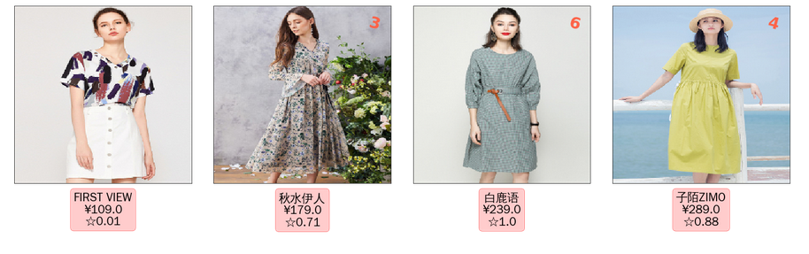

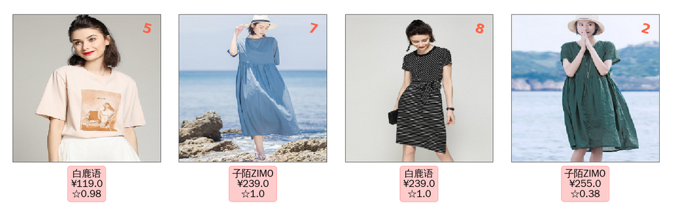

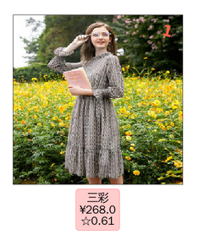

**b.男性推荐**

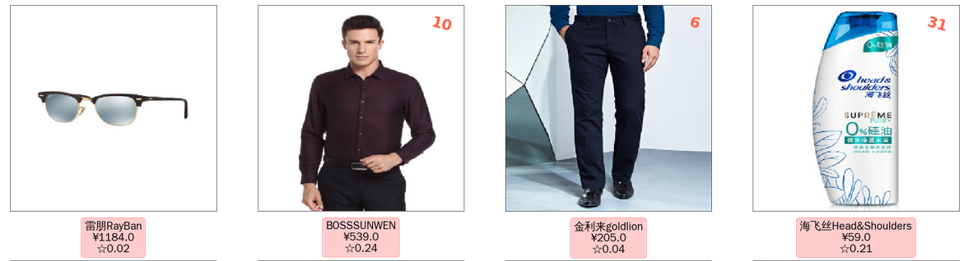

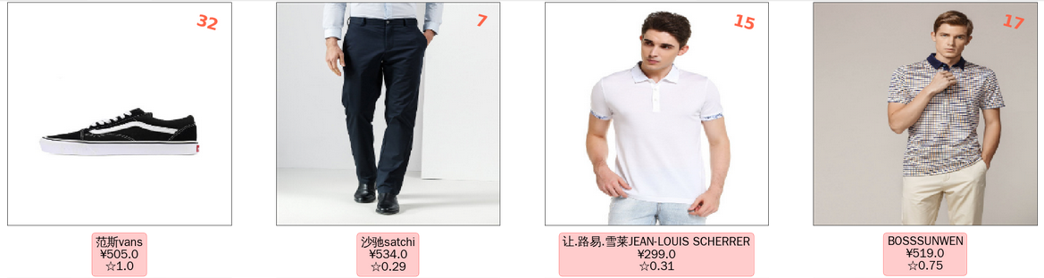

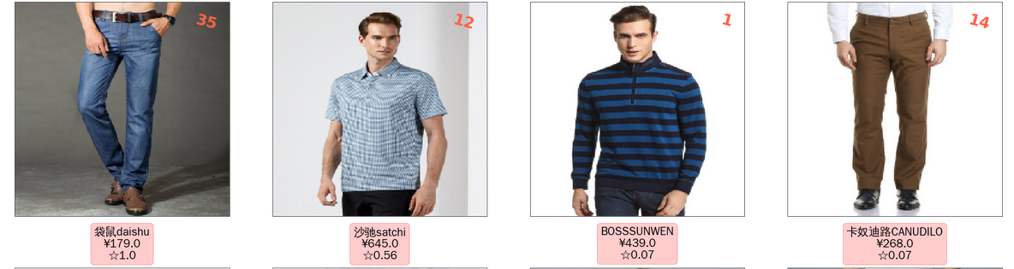

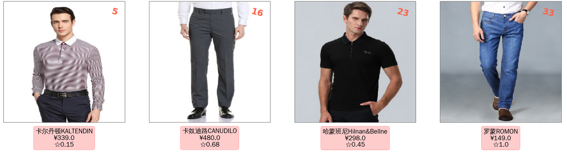

**c.女性推荐（稍显三级品类多样性）**

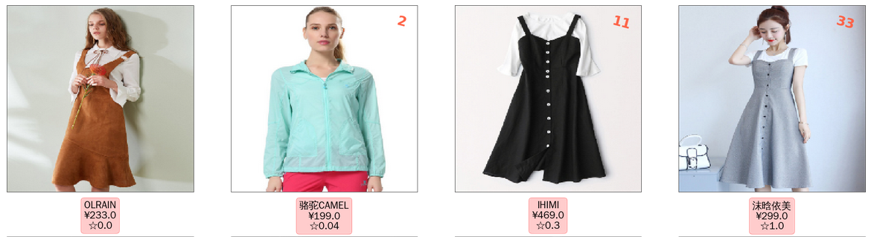

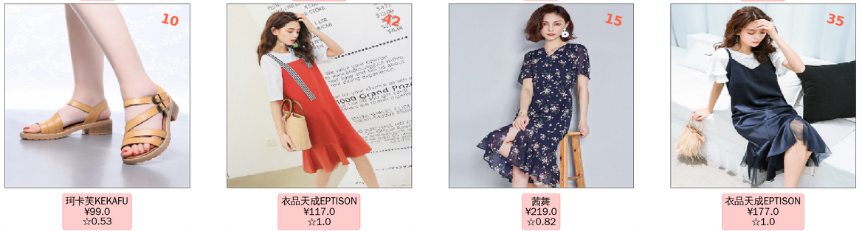

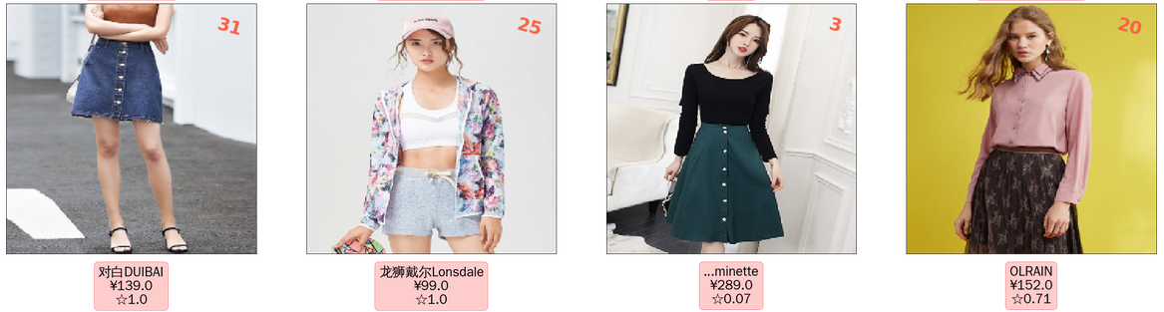

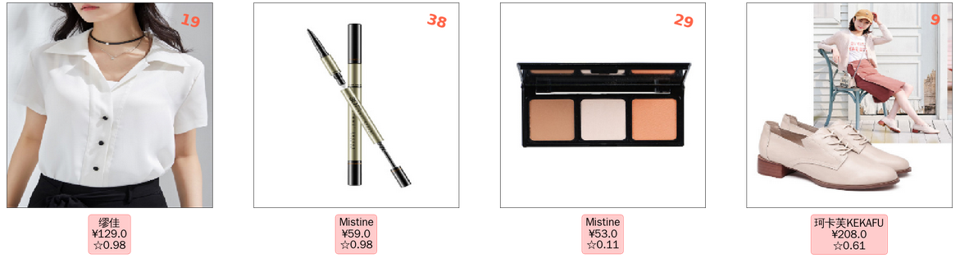

1. Q2取样
2. **跨年龄推荐**

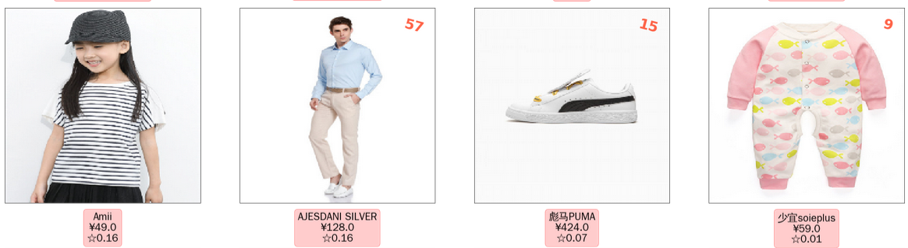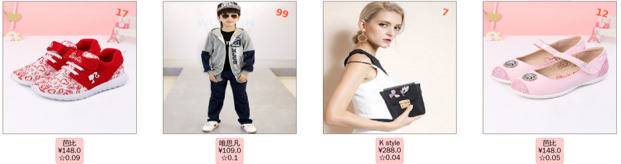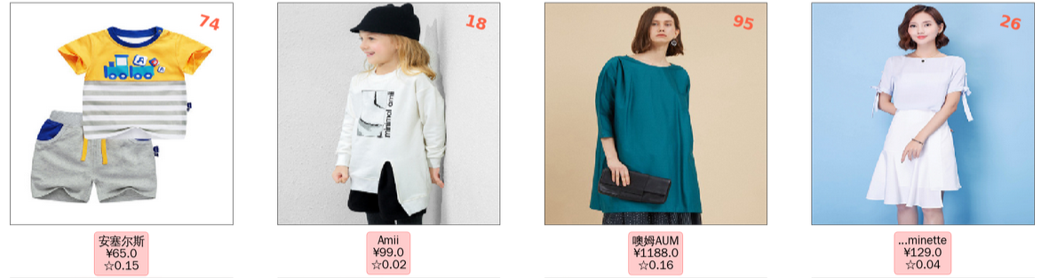

**e1. 基于日用品推荐（含有日用品的推荐结果也可能bad case较多）**

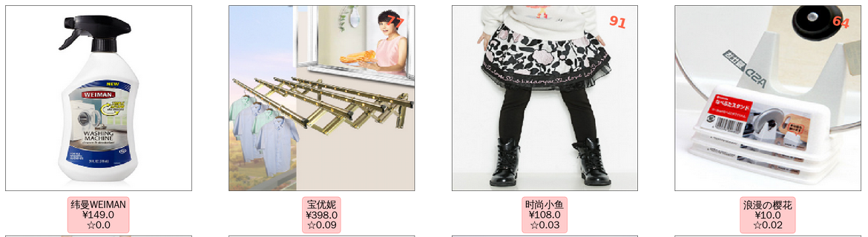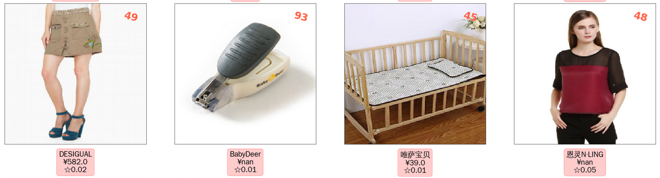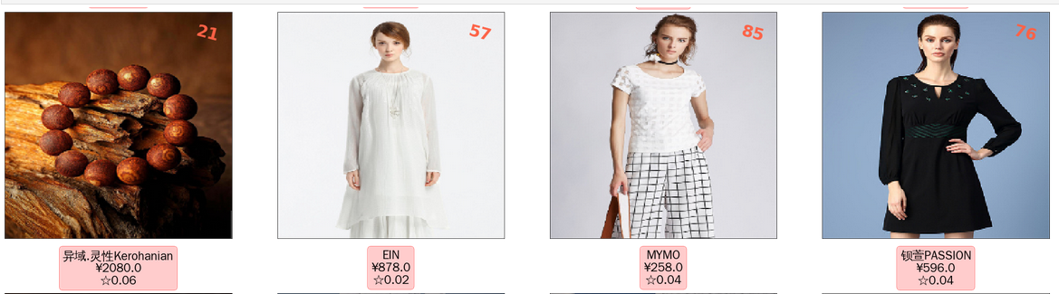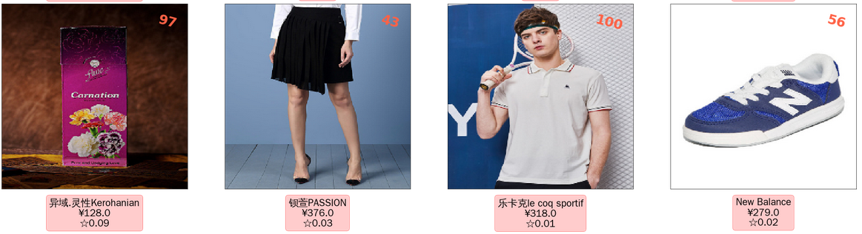

**e2. 基于日用品推荐 （三级品类过滤不完全：餐盘、马桶盖、衣架、拖鞋等；可考虑价格过滤；当然，产品运营可能并不排斥接受他们）**

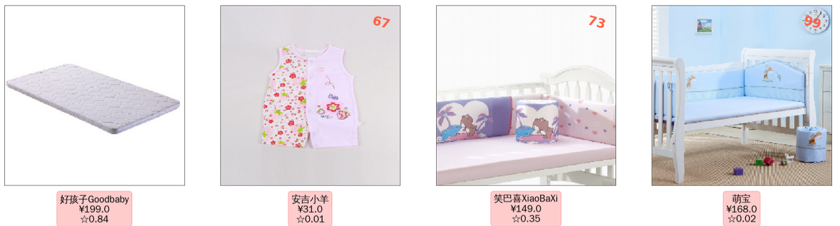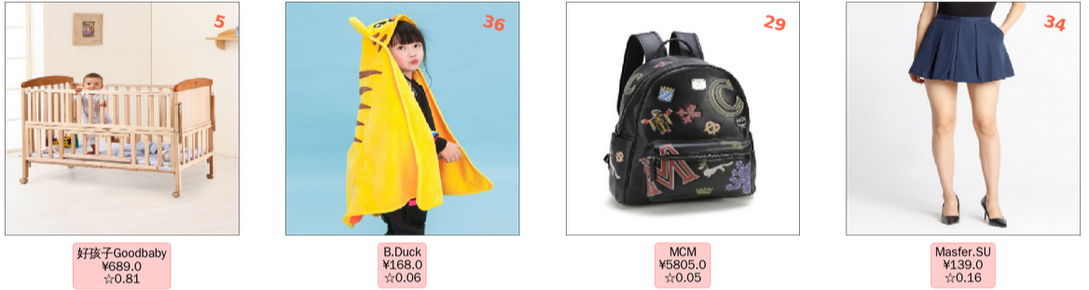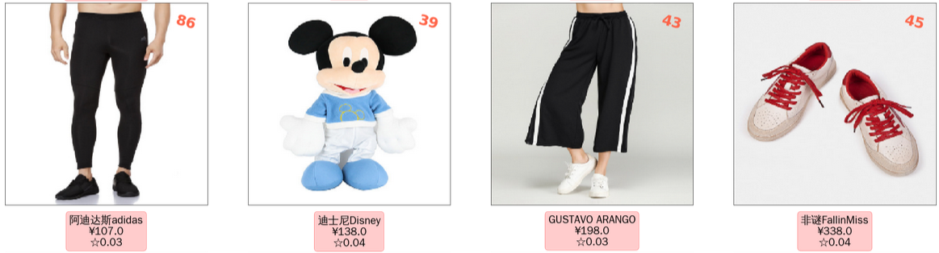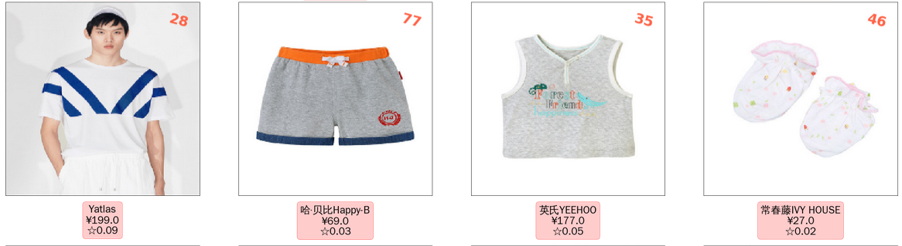  
**f.跨性别推荐**

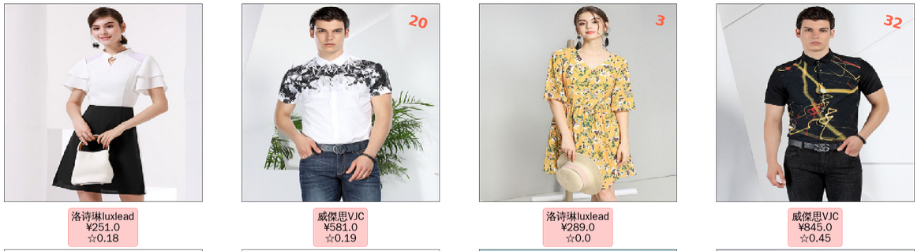

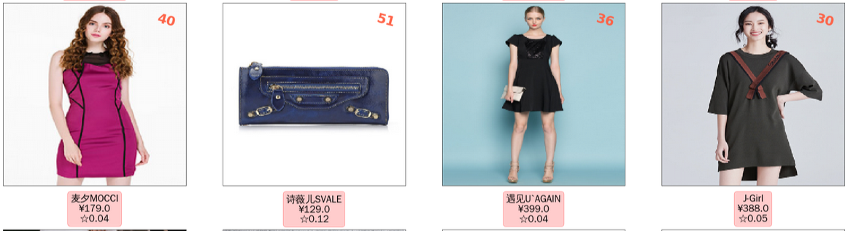

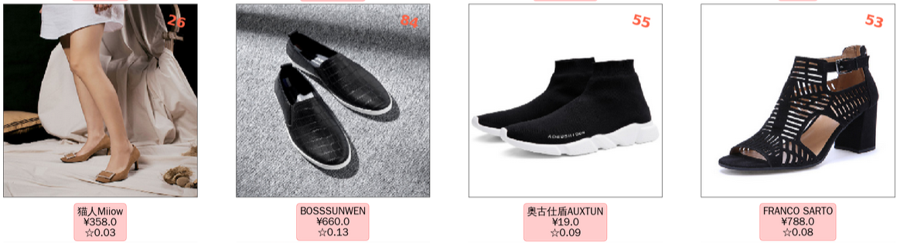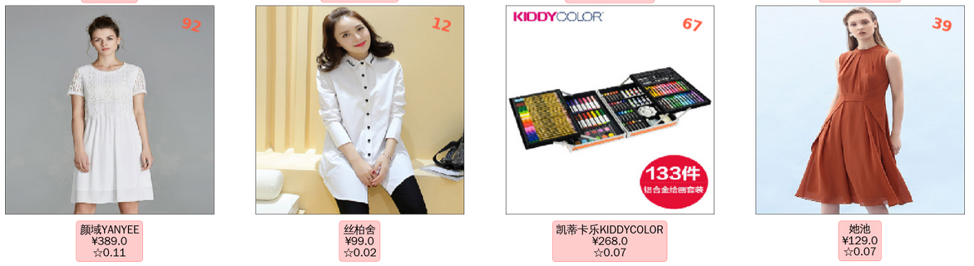

1. Q3取样

**g. 分数为0的推荐结果**

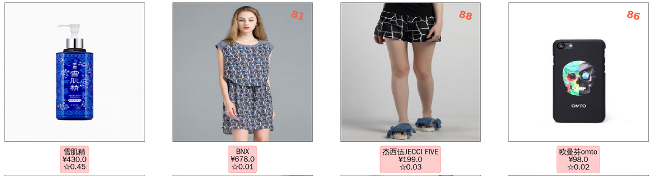

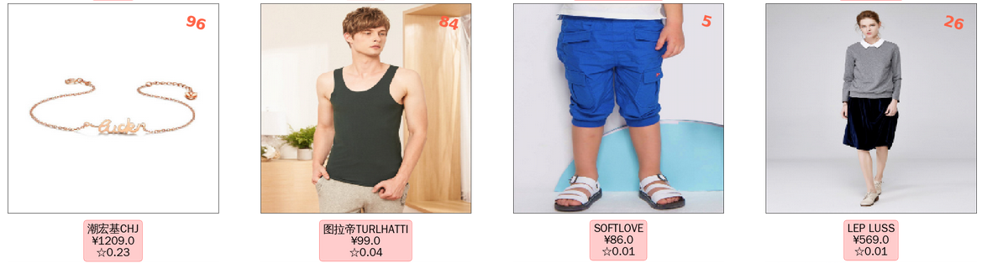

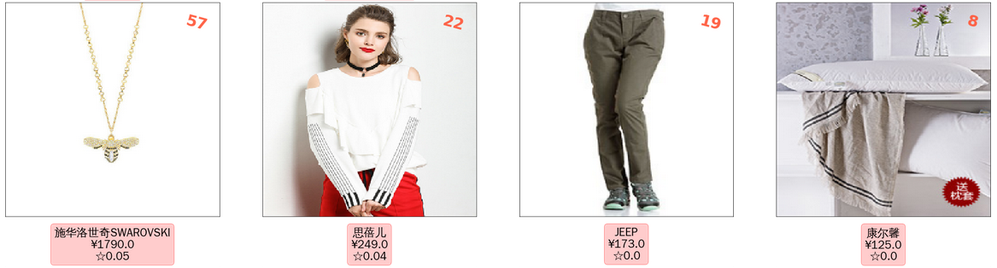

1. Q4取样

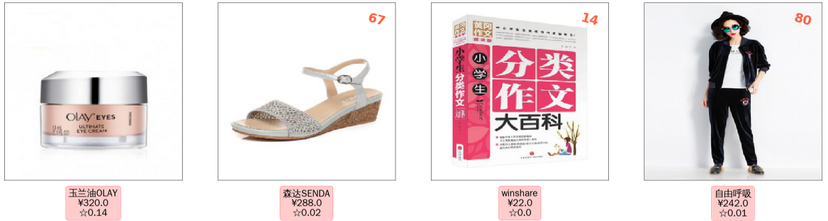

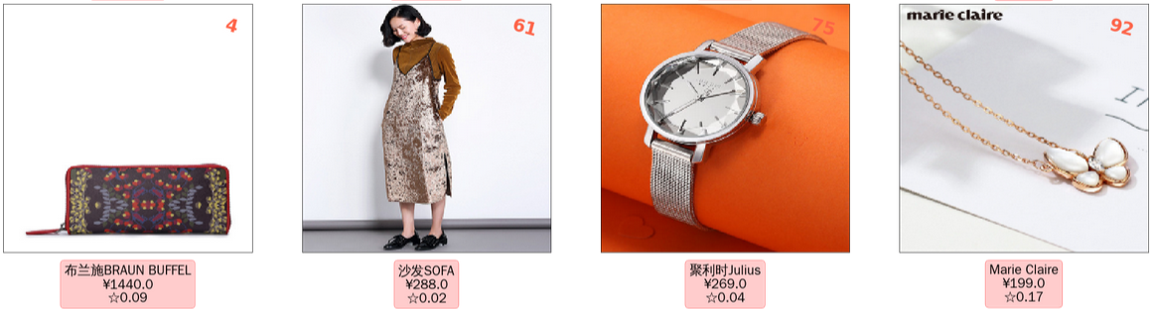 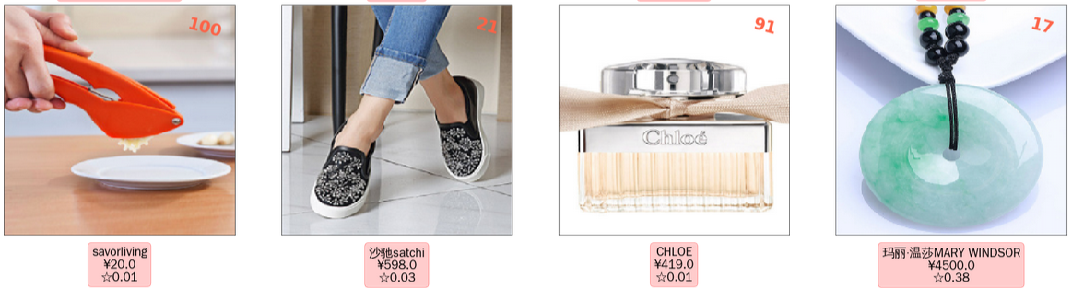

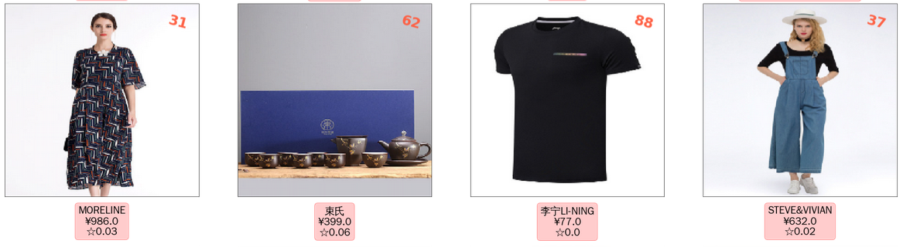

**【附件2-好物说二版推荐更新】**

**表名：temp_bigdata.haowushuo_recommend_20180711**

|  |  |  |
| --- | --- | --- |
| 字段名称 | 数据类型 | 字段含义 |
| ori_item_spu_id object  ori_item_goods_name object  ori_item_bs_sn object  ori_item_bs_name object  ori_item_new_category_3rd_name object  ori_item_avg_goods_rate float64  ori_item_click_buy_rate float64  ori_item_impress_click_rate float64  ori_item_score float64  rec_item_spu_id object  rec_item_goods_name object  rec_item_bs_sn object  rec_item_bs_name object  rec_item_new_category_3rd_name object  rec_item_avg_goods_rate float64  rec_item_click_buy_rate float64  rec_item_impress_click_rate float64  rec_item_score float64  ori_item_image_url object  rec_item_image_url object  ori_item_vipshop_price float64  rec_item_vipshop_price float64  rec_item_flag int64  （取值1-100）  is_remove int64  （取值1，0） | | 种子商品商品统一ID  ~商品名称  ~品牌编号  ~品牌名称  ~新三级分类名称  ~平均销售率  ~购买转化率  ~曝光点击率  ~商品打分1  推荐商品商品统一ID  ~商品名称  ~品牌编号  ~品牌名称  ~新三级分类名称  ~平均销售率  ~购买转化率  ~曝光点击率  ~商品打分  种子商品图片链接  推荐商品图片链接  种子商品唯品会价格  推荐商品唯品会价格  推荐规则排序  是否跨性别推荐 |

【统计结果】：

共计224669条数据

空值统计：无（考虑到可视化，已过滤掉）

2675个唯一的种子商品扩散得到177477个唯一的推荐商品结果

【注】：

1商品分数由平均销售率、购买转化率、曝光点击率综合决定；

$滞销款：score ∈\left[0,0.005\right]$； $平销款：score ∈\left[0.005,0.16\right]$； $畅销款：score ∈\left[0.16,1\right]$

【附件3-种子商品和推荐商品统计数据可视化】

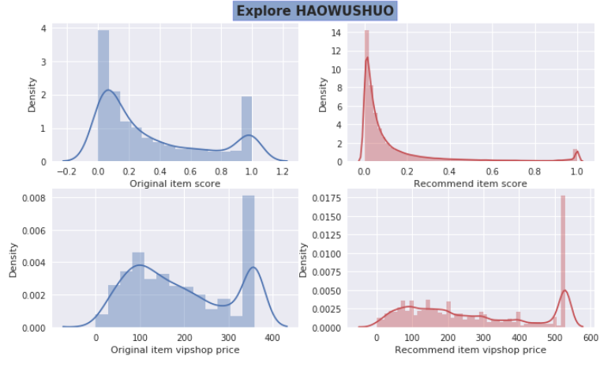

【**Week8**】

①新品打分扶持

设计思路：计算商品7天内曝光，过滤掉impress_uv和uv为null（impress_uv和uv空值保持一致）

参考【90后选品】，对准新品进行扶持。

$\frac{datediff(get_date(rec_item_first_sell_tiem),'2018-07-18')}{pv}×sales_qty$ 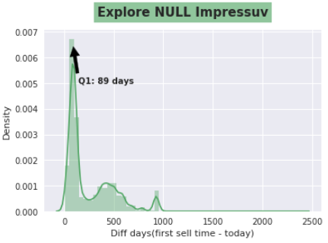

17547 (10%)-(90后选品是impress_uv<1000)

②增添30天特征

③业务需求：score转化成scoretype（score）【业务筛选商品规则：越小越好】

select spu_id,(100-ceiling(score*100)) as scoretype from hive_vipprs.dm_vip_good_spuscore where dt ='${dt}';

|  |  |  |
| --- | --- | --- |
|  | Original Item | Recommended Item |
| count | 2644 | 175427 |
| vipshop_price(avg) | 289.91 | 477.28 |
| score | 0.34 | 0.13 |
| avg_goods_rate(avg) | 0.44 | 0.20 |
| click_buy_rate(avg) | 0.33 | 0.13 |
| impress_click_rate(avg) | 0.33 | 0.13 |

|  |  |
| --- | --- |
| **优化要求** | **注意事项** |
| ① 新品配比 | 因为当前新品较少，不存在该问题；但因为新品没有内容，可能不符合本项目要求。 |
| **② 参考付费（非测试）超级会员（SVIP）** | **现提供的种子商品，是经过精选的；达人点评或品牌推荐的；**  **svip购买的货品大部分符合要求（大部分定义也很抽象，所以仅做参考）**  **intro:** [**http://meta.vip.vip.com/m/vipshop_user_center.user_pro_account;jsessionid=88A13BCD4FA87E9861C6B161163EFF77**](http://meta.vip.vip.com/m/vipshop_user_center.user_pro_account;jsessionid=88A13BCD4FA87E9861C6B161163EFF77)  **hive:（分区表）**  **select * from vipdw.dw_user_user_pro_account where dt='20180719'** |
| **③根据价格去掉两级** | **根据goods_price_level去掉0,10；但更细化的要求暂时没有，考虑到跟三级品类密切相关。** |
| ④增加三级分类限制 | 好物说项目方肯定了服饰和化妆品的推荐结果，但根据看到的badcase主动提出增加三级分类限制（书籍等），细化产品定位 |
| **⑤根据人群筛选** | **在四大人群中去掉70s，主打80s,90s，细化产品人群**  **hive:**  **vipdm.dm_vip_user_gender_age(group_age string)**  **保留男性群体，考虑到推荐结果不至于太单一** |
| ⑥人工新增种子商品 | 项目方主动提出对种子商品进行新增；考虑到本身提供的种子商品分布不均（品牌等级等方面） |
| 会议总结：  1. 项目方觉得当下的指标不论是商品打分（score）亦或是价格等级品牌等级，都找不到一个合适的阈值，渴望寻求一个除了购买和浏览之外对商品的数据维度定义；  2. 项目方对产品的要求较为模糊，他们自己也无法给出清晰的定义；我感觉比较主观。 | |

**① 增强兼容性**

增加is_hws判断符合好物说项目；将过滤后置，为增加模型的兼容性。

（增加对商品名含“老年”（老年和中老年）的进行过滤。）

② 畅销款按三级品类查看score>0.9分位点和按照爆款模型bk_score>0.9分位点（给项目方让他们评定是否吻合）爆款限比。增加0.95分位点或0.85分位点

a. score

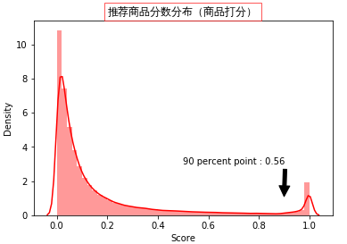

b.bk_score

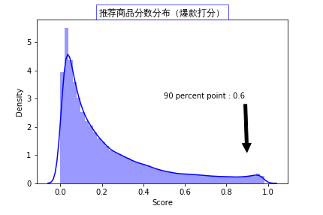

③ 增加is_svip标签，对超级会员的购买进行分析。（限制在正式会员期间的购买）

（进行查看）

